

รายงานการใช้ห้องสมุดอาเซียน (ASEAN Room)
ห้องสมุดอาเซียนแห่งที่ 45

โรงเรียนบ้านประพาส
อำเภอศรีมหาโพธิ จังหวัดปราจีนบุรี

1.) สถิติการเข้าใช้ห้องสมุดอาเซียน ปี 2565

 |  |  | จำนวนผู้เข้าใช้ห้องสมุดอาเซียน ปี พ.ศ.2565
เดือน  ระดับชั้น | อ.1 | อ.2 | อ.3 | ป.1 | ป.2 | ป.3 | ป.4 | ป.5 | ป.6 | ม.1 | ม.2 | ม.3
พฤษภาคม | 25 | 32 | 23 | 40 | 29 | 55 | 39 | 47 | 44 | 52 | 46 | 53
มิถุนายน | 22 | 29 | 35 | 55 | 65 | 45 | 62 | 52 | 62 | 55 | 31 | 37
กรกฎาคม | 35 | 22 | 42 | 60 | 89 | 64 | 33 | 55 | 72 | 60 | 58 | 35
สิงหาคม | 29 | 28 | 33 | 63 | 80 | 75 | 58 | 42 | 75 | 50 | 42 | 51

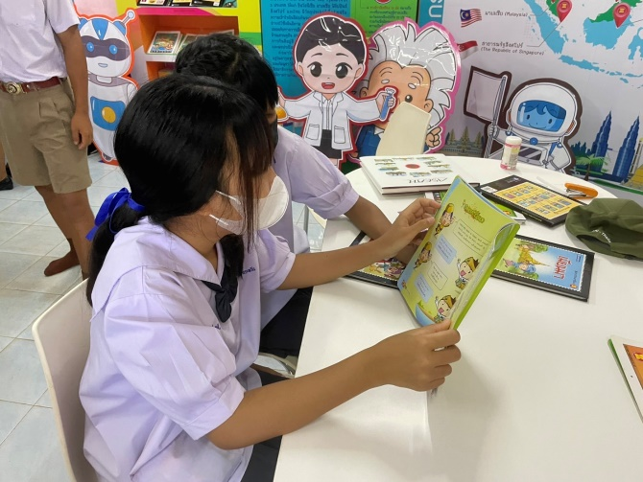
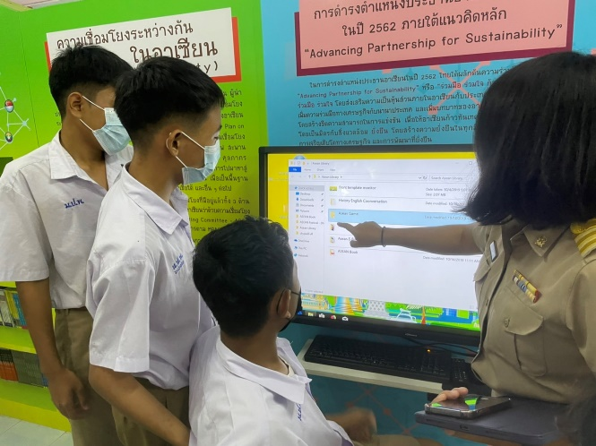
2.) ภาพบรรยากาศการใช้งานห้องสมุดอาเซียน หรือภาพการเข้าเยี่ยมชมห้องสมุดอาเซียน โดยหน่วยงานภายนอกศึกษาดูงาน , รร.ใกล้เคียงเข้ามาเยี่ยมชม หรือ ผู้ปกครอง เด็กนักเรียนเข้าใช้บริการ

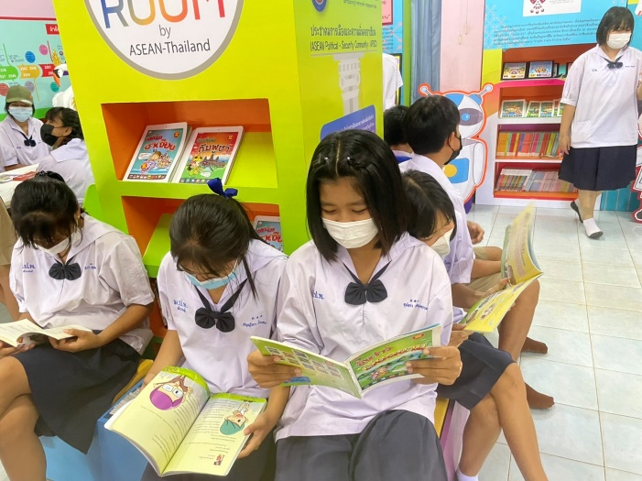
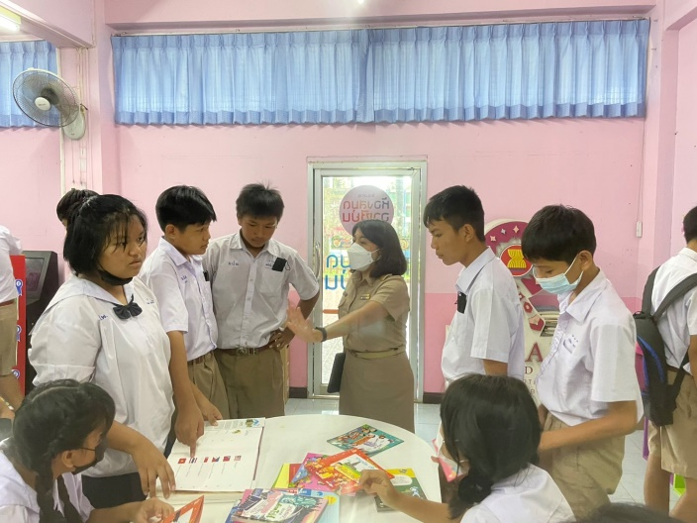

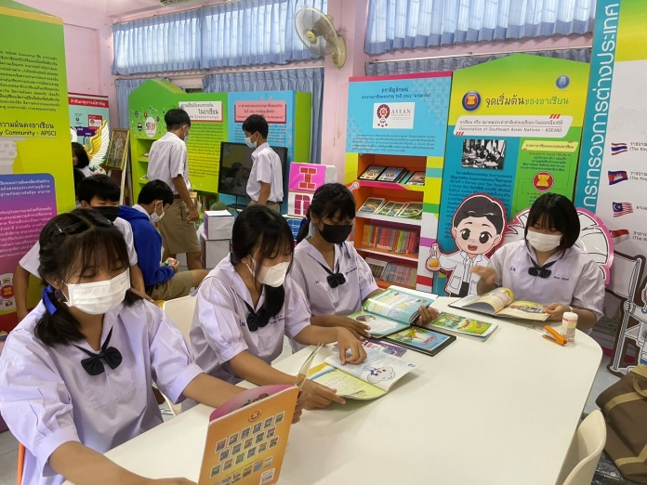
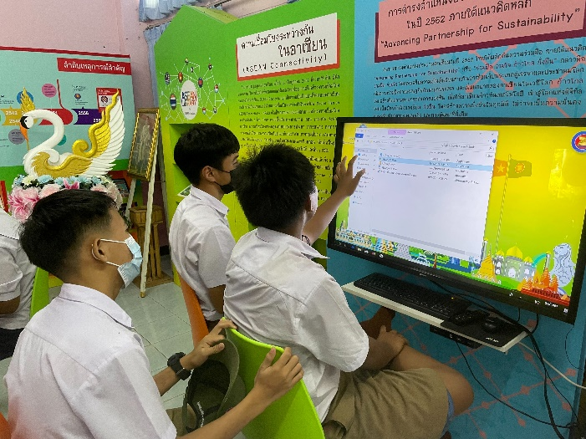

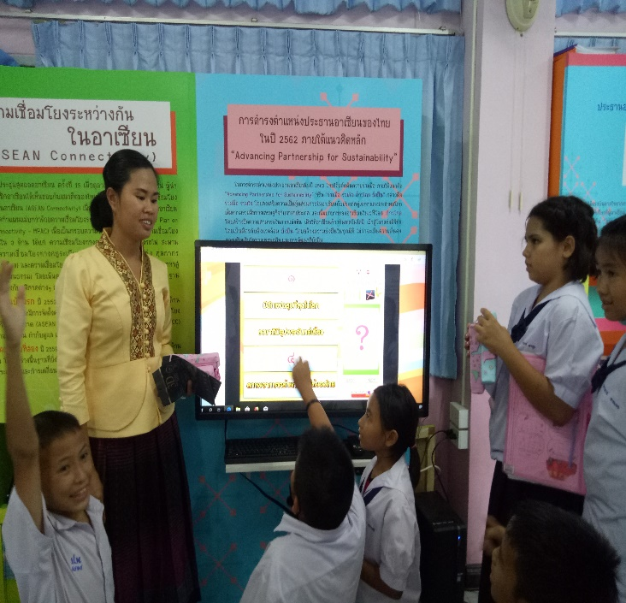
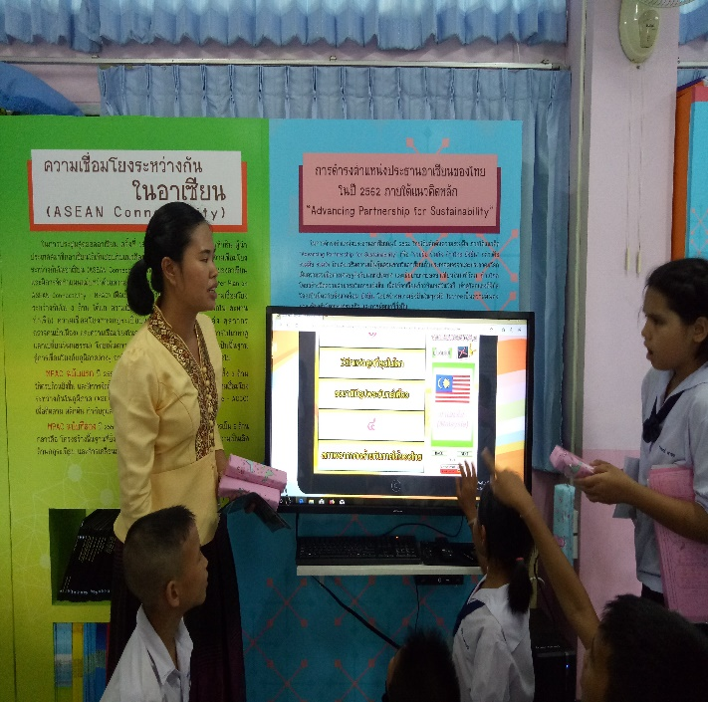

5.) ประโยชน์ที่ได้รับ และข้อเสนอแนะ
1) เป็นการนำให้นักเรียนรู้จักการใช้ห้องสมุดในโรงเรียนเบื้องต้น ก่อนจะก้าวไปสู่การใช้ห้องสมุดที่ทันสมัยอื่นๆ
2) โรงเรียนเป็นจุดศูนย์กลางของแหล่งเรียนรู้ทำให้ ประชาชนในหมู่บ้าน นักเรียน ครู มีความสัมพันธ์กันมากขึ้น มีปฏิสัมพันธ์จากกิจกรรมต่างๆ ได้พูดคุย แลกเปลี่ยนความคิดเห็น ทัศนะคติต่างๆ ทำให้เกิดความเข้าใจอันดีต่อกัน
3) ห้องสมุดอาเซียนเป็นแหล่งเรียนรู้ที่ยั่งยืน ทันสมัยที่ประชาชนเข้าถึงได้ง่าย เพื่อเกิดการเรียนรู้ที่เข้าถึงประชาชนที่ด้อยโอกาสเข้าถึงข่าวสาร ข้อมูลความรู้ ต่างๆ
4) ทำให้ประชาชนในหมู่บ้านเป็นชุมชนที่เข้มแข็ง รู้จักที่จะปรับตัวในการรับวัฒนธรรมของประเทศเพื่อนบ้านที่จะเข้ามามีอิทธิพล ในวิถีชีวิตชุมชน
5) ประชาชนเห็นคุณค่าของชุมชนตนเอง และภูมิใจในคุณค่าของภูมิปัญญาท้องถิ่นตนเอง ค้นหาจุดแข็งจุดอ่อนของชุมชนตนเอง เมื่อได้เปรียบเทียบกับประเทศอาเซียน และมีโลกทัศน์ วิสัยทัศน์ในด้านต่างๆกว้างมากขึ้น และเป็นคลังแห่งการฝึกหัดและการเรียนรู้ สำหรับคนที่ด้อยโอกาสทางการศึกษา
ข้อเสนอแนะ
อยากให้มีการจัดสัมมนาแลกเปลี่ยนความคิดเห็น และการเรียนรู้ใช้ห้องสมุดอาเซียน

